Компьютерное моделирование самоорганизации смесей ПАВ с углеводородами в растворах
Ковалев Д.М.,¹ Кравченко В.С.^{1, 2}
Студент, 2 курс магистратуры
¹Московский государственный университет имени М.В.Ломоносова,
физический факультет, Москва, Россия
²Институт элементоорганических соединений им. А.Н.Несмеянова,
Москва, Россия
E–mail: kovalev.daniil.kdm@yandex.ru
Поверхностно-активные вещества (ПАВ) это разновидность амфифильных молекул, которые в водной среде могут образовывать сферические мицеллы, цилиндрические мицеллы и везикулы. Благодаря подобной богатой вариативности в видах агрегатов область применения ПАВ огромна. Например, гибкие цилиндрические мицеллы из ПАВ используются в качестве загустителей как в косметике, так и в изготовлении красок и в нефтедобыче, поскольку данные мицеллы способны переплетаться между собой и образовывать физическую сетку зацеплений придавая растворам ПАВ вязкоупругие свойства. Другим ценным свойством таких физических гелей является их способность легко разрушаться при контакте с нефтью и образовывать каналы, по которым нефть поступает к добывающей скважине. Однако в настоящий момент по-прежнему остается слабоизученным поведение агрегатов других видов из ПАВ (сферические мицеллы, везикулы и т.д.) при контакте с углеводородами.
С помощью методов молекулярной динамики в данной работе было исследовано как агрегаты разных видов из ПАВ реагируют на добавление углеводородов в раствор. Было показано наличие существенной разницы в поведении агрегатов разных видов при добавлении к ним в систему углеводородов. Например, везикулы из ПАВ, в отличие от цилиндрических мицелл, не дробятся на малые мицеллы, а агрегируют в пенистые структуры. Данный эффект может быть использован для ликвидаций аварий разливов нефти, так как такие пенистые структуры могут играть роль сорбентов нефти.
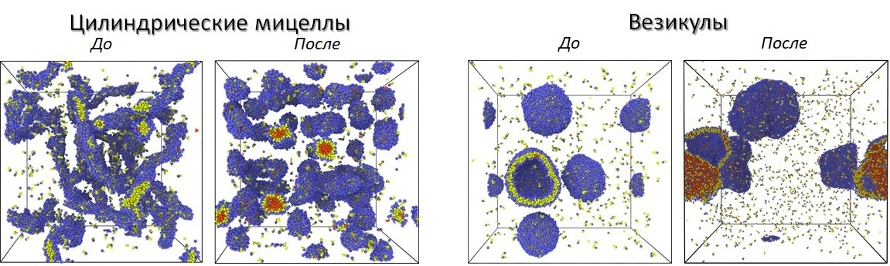
Рисунок 1. Моментальные снимки смесей ПАВ с углеводородами.

Работа выполнена под научным руководством профессора Потемкина И.И. и при поддержке гранта РНФ 21-73-30013. Моделирование производились на оборудовании Центра коллективного пользования сверхвысокопроизводительными вычислительными ресурсами МГУ имени М.В. Ломоносова.

